中國文化大學教育部高教深耕計畫成果紀錄表

子計畫 | A4-1-1 培養創新創意能力
具體作法 | 華岡創客中心
主題 | 專業結合創意-大學實踐生意學
內容  （活動內容簡述/執行成效） | 主辦單位：教資中心  活動日期：2022/11/25 1300-1500  活動地點：大慈館B1創客中心  主 講 者：周逸達 老師  參與人數： 15 人  內 容：  中國文化大學教學資源中心，於2022年11月25日採用辦理三創系列講座「專業結合創意-大學實踐生意學」，邀請周逸達老師來為同學講授所學專業應用到實務創意如進行創新，並進一步轉化成生意如何嘗試。  執行成效：  周老師多年來在多領域有所涉獵並長期擔任營利事業公司的顧問工作，以其自身跨領域經營的經驗來跟同學分享人生中每一階段所從事的事物，在離開校園生活後如何將之拿來運用，並依照學理來轉化為實際可以獲得創收的事業方法。透過本次同學與老師的互動過程，同學較能清晰的了解到創業本身所需要聚焦的賣點與特色應該如何掌握，還有市場的脈動邏輯及如何去進行長期行銷。
 | 活動照片電子檔名稱  (請用英數檔名) | 活動照片內容說明(每張20字內)
 | 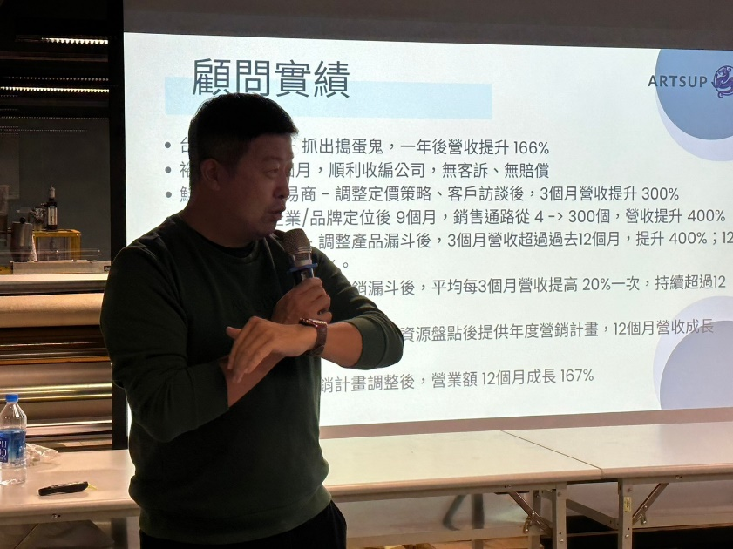 | 老師分享案例
 | 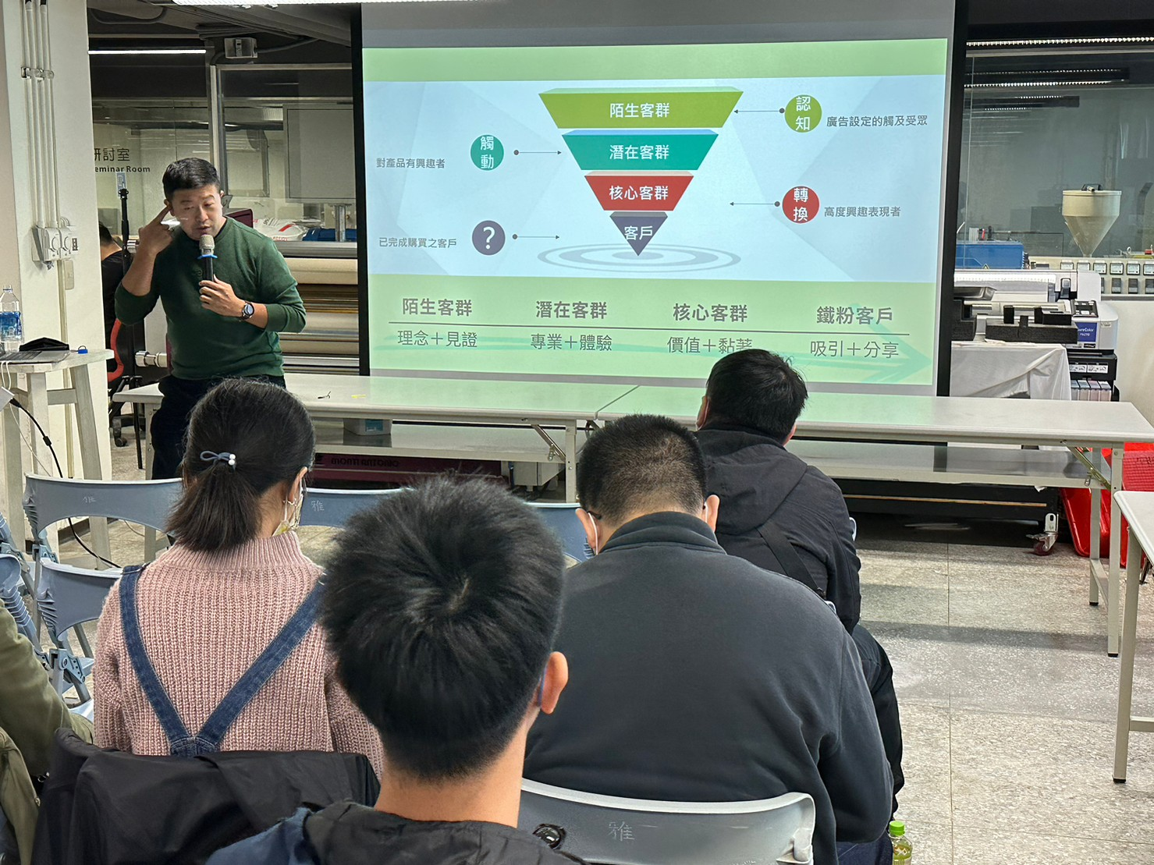 | 客群經營邏輯介紹
 | 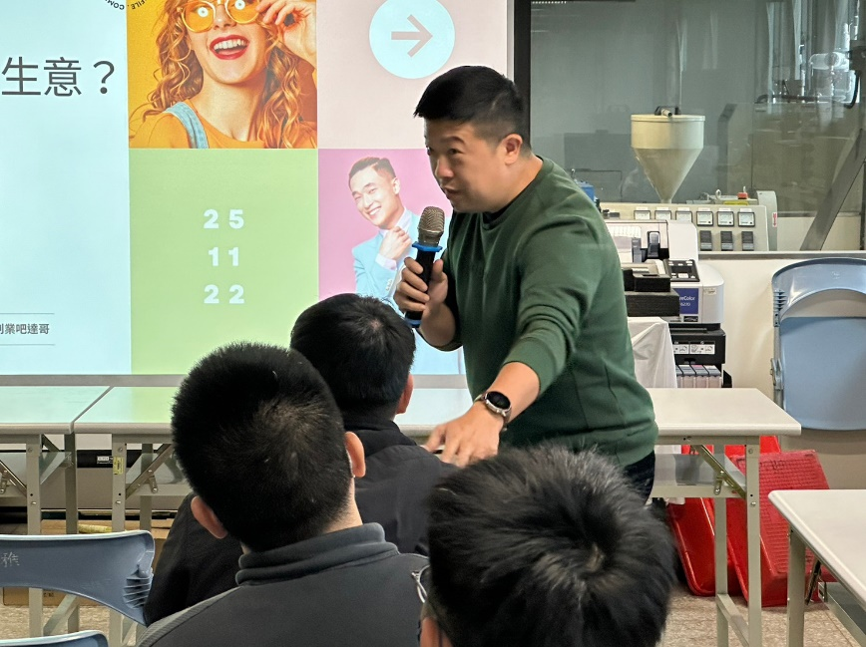 | 課程互動

